ДЕПАРТАМЕНТ ОБРАЗОВАНИЯ АДМИНИСТРАЦИИ
ГОРОДА НОВЫЙ УРЕНГОЙ
Муниципальное бюджетное образовательное учреждение
дополнительного образования
Городской Дворец творчества «Академия талантов»
(МБОУ ДО ГДТ «Академия талантов»)

ул. Молодёжная, дом 17-А, г. Новый Уренгой, ЯНАО, 629306 Телефон (Факс): (3494) 22-04-94 / E-mail: gdt@nur.yanao.ru
ОКПО 40787978/ОГРН 1028900631022
ИНН 8904022796 /КПП 890401001

Конспект занятия
Тема: «Пат. Ничья».

Разработчик:
педагог дополнительного
образования
Мануйлова Г.А.

г. Новый Уренгой,
ноябрь 2022 г.

Конспект занятия
Тема: «Пат. Ничья».

Цель: Научить детей определять все способы ничьи на доске, отличать пат от мата.

Задачи:
Обучающие: познакомить детей со всеми случаями ничьи в шахматах, ввести новое понятие «пат», научить применять полученные знания при решении задач;
Развивающие: развивать пространственную ориентацию на шахматной доске, логическое мышление;
Воспитательные: воспитывать усидчивость, самостоятельность, терпеливость, изобретательность, настойчивость, выдержку.

Оборудование: Проектор, ноутбук, электронная презентация урока, раздаточный и демонстрационный дидактический материал: магнитная доска с шахматными фигурами и магнитиками, индивидуальные шахматные доски, карточки с заданиями, рабочие тетради.

Возрастная категория: обучающиеся 1 года обучения по программе «Шахматы».

Ход занятия:
1. Организационный момент.
- Здравствуйте! Мы с вами снова оказались в волшебной шахматной стране. Сейчас мы с вами отправляемся в путешествие в мир знаний и открытий. И нас, как всегда, встречает мудрый король. Добро пожаловать!

2. Мотивация к учебной деятельности.
В нашем путешествии по волшебной стране нам предстоит выполнить разные задания, чтобы получить награды от самого правителя – короля. Мы познакомимся с новым понятием «пат», узнаем, какие бывают случаи ничьи в шахматах, научимся определять ничью на доске, отличать пат от мата.

3. Актуализация ранее изученного материала.
На предыдущих занятиях мы с вами учились проводить пешки в ферзи, и при этом превращаться пешкой с шахом или с матом. Сейчас давайте попробуем превратиться пешкой в нужную фигуру и поставить мат:
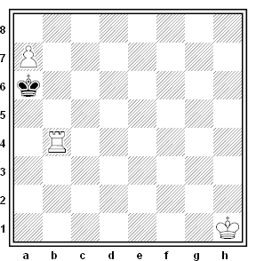
Ход белых
Пешка «а» превращается в ферзя или ладью и ставит мат черному королю. 1. а8Фх
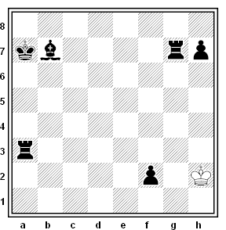
Ход черных

Черная пешка «f» превращается в коня и ставит мат белому королю.
1. f1Кх.
Хорошо! Теперь, когда мы повторили, как превращаться пешкой и ставить при этом мат, переходим к изучению новой темы – ничья.

4. Изучение нового материала.

Ничья бывает в нескольких случаях:
1. При обоюдном согласии партнеров: каждый имеет право предложить ничью сопернику, а тот имеет право принять ее или отклонить предложение.
2. Из-за невозможности объявит мат:
- когда на доске остаются одни короли;
- партия заканчивается вничью в том случае, если ни белые, ни черные, используя оставшиеся фигуры, не могут заматовать короля противника. Например, остается один слон или конь.
3. В случае пата. Пат – это такое положение, когда королю не объявлен шах, но ни он, ни одна из фигур его цвета не могут сделать ни одного хода.

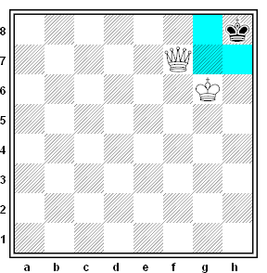

В позиции на диаграмме при ходе черных – пат. Черный король не имеет ни одного свободного поля, куда бы он смог пойти, не попав под удар белых фигур. Поля, отмеченные голубым цветом, находятся под контролем белого ферзя или короля. Итак, несмотря на материальное преимущество белых. Партия заканчивается вничью.
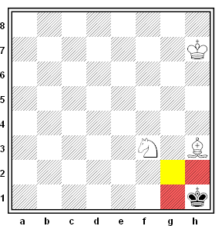
В данной позиции черный король не имеет ни одного свободного поля, куда бы он мог пойти, не попав под удар белых фигур: поля h2 и g1, обозначенный красным цветом, контролируются конем, а поле g2 – белым слоном. Такая позиция называется патом.

5. Физкультминутка.

Давайте немного отдохнем:
Пешки раз, и раз, и раз —
Конь получится как раз.
Пешка раз, и два, и три —
На слона теперь смотри.
Восемь пешек смелых в ряд –
Боевой у нас отряд!
Раз присели, два присели
Восемь пешек одолели.
Шаг вперёд шагнули вместе.
Шаг назад - и мы на месте.

6. Применение знаний и умений в новой (игровой) ситуации.
Игра «Пат или не пат». На слайдах вы видите позиции. Если на доске пат, то вы должны встать, если нет, то вы остаетесь на месте.
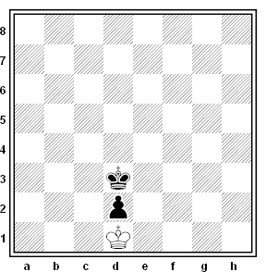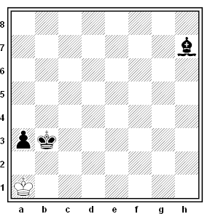
Ход белых Ход белых

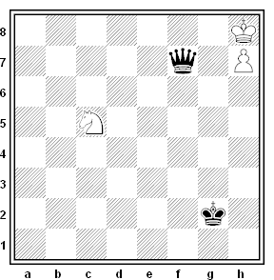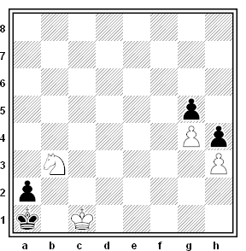
Ход белых Ход черных

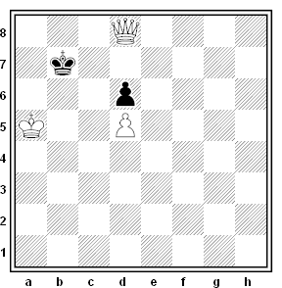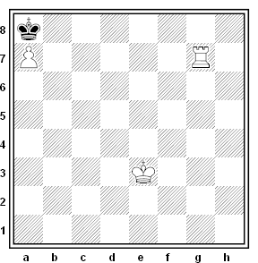
Ход черных Ход черных

Дидактическое задание «Куда пойти королем». Вам нужно сделать такой ход королем, чтобы партия закончилась вничью. Ход белых.
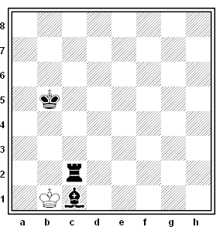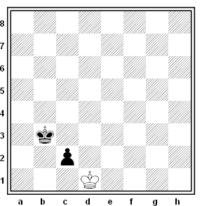

7. Закрепление изученного.

- Ребята, вам нужно пройти следующее испытание - решить несколько заданий. Ваша цель – определить на доске мат или пат и написать в тетради ответ.

Ход белых.

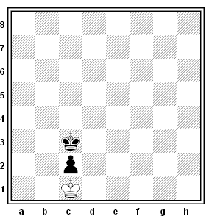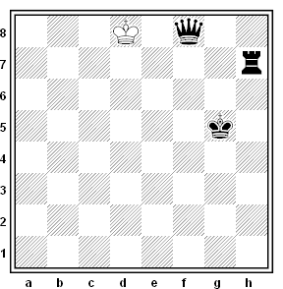

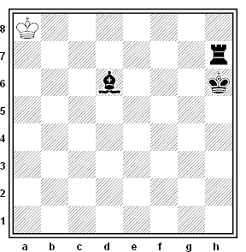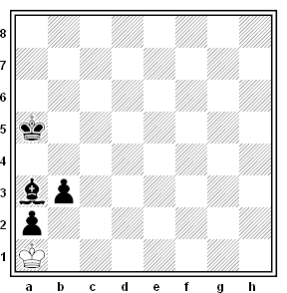

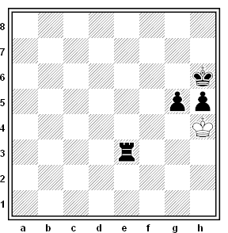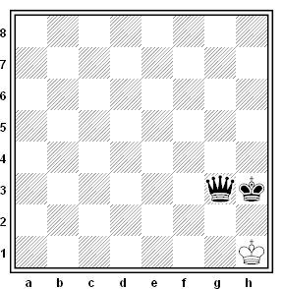

Молодцы, ребята!

8. Рефлексия.
- Итак, ребята, наш урок подходит к завершению.
Продолжите фразы:
«Я понял, что…»
«Я узнал…»
«Я научился…»
- Я думаю, что у нас все получилось, потому что мы с вами, работали слаженно, активно и дружно.

9. Итог занятия.

Подведем итоги. Сегодня мы с вами выучили, какие бывают случаи ничьи в шахматах, научились определять, какой случай ничьи на доске и научились отличать пат от мата.
Мы увидели, что в некоторых случаях, у слабейшей стороны есть возможность не проиграть, а сыграть вничью. В таких случаях пат – это шанс на спасенье.
До свидания!

